 | 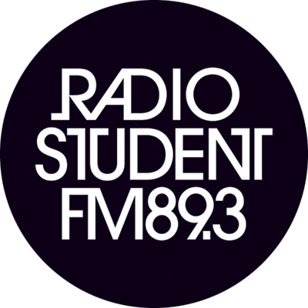
ZAVOD RADIO ŠTUDENT  Cesta 27. aprila 31  1000 Ljubljana SI  T ++ 386-(0)1-24-28-800  F ++ 386-(0)1-24-28-808  www.radiostudent.si |  |  | Radio Študent najboljša produkcijska hiša radijskih oglasov na 24. Slovenskem oglaševalskem festivalu (SOF)  Žirija 24. Slovenskega oglaševalskega festivala (SOF), ki je 26. in 27. marca potekal v Portorožu, je v tekmovalni skupini RADIJSKI OGLASI ponovno prepoznala kreativno izvirnost in produkcijsko kakovost prijavljenih del Zavoda Radio Študent.  Na osrednjem letnem dogodku oglaševalske stroke v Sloveniji, ki ga organizira Slovenska oglaševalska zbornica, je Zavod Radio Študent prejel:  - Veliko nagrado SOF za zmago v tekmovalni skupini RADIJSKI OGLASI za:  »Kako so kupili repo«  Prijavitelj: ZAVOD RADIO ŠTUDENT  Naročnik komunikacij: Semenarna Ljubljana d.d.  Ime oglaševane znamke ali podznamke: Semenarna Ljubljana  Izdelek / storitev: Spletna trgovina  Produkcijska hiša: Zavod Radio Študent  Vodja projekta: Ana Kandare  Pisec: Maj Kelenc  Režiser: Maj Kelenc  Člani ekipe: Rok Kosec, Makis Ananiadis, Jure Gruden  Leto: 2015  - Priznanje OFF SOF za najboljšo režijo radijskega oglasa:  »Zaprite oči«  Prijavitelj: ZAVOD RADIO ŠTUDENT  Naročnik komunikacij: Zavod Radio Študent  Ime oglaševane znamke ali podznamke: Produkcijski studio RŠ  Izdelek / storitev: Produkcijski studio RŠ  Produkcijska hiša: Zavod Radio Študent  Vodja projekta: Ana Kandare  Pisec: Maj Kelenc, Tin Kos  Režiser: Tin Kos  Glasba: Jaka Berger  Člani ekipe: Jaka Mihelič, Makis Ananiadis  Leto: 2015  - Priznanje SOF za najboljšo produkcijsko hišo radijskih oglasov  Vse kontakte do najboljše produkcijske hiše radijskih oglasov 24. Slovenskega oglaševalskega festivala (SOF) najdete na:  http://radiostudent.si/marketing/  Vaš RŠ!  Ljubljana, 30. marca 2015

